**Занятие по рисованию «Салют»**

**Цель:** Формировать интерес к рисованию руками.

**Материал:** Разведенная гуашь или акварель; лист бумаги; вода; тр, салфетка.

**Техника:** Рисование пальцами.

**Ход занятия:** На занятии используются 2-4 краски разных цветов: синяя, зеленая, красная, оранжевая, желтая

До начала занятия подготовьте краски: разведите их до густоты сметаны и налейте в отдельные блюдца или чашечки. Приготовьте баночку с водой, где ребёнок сможет ополаскивать пальчики.

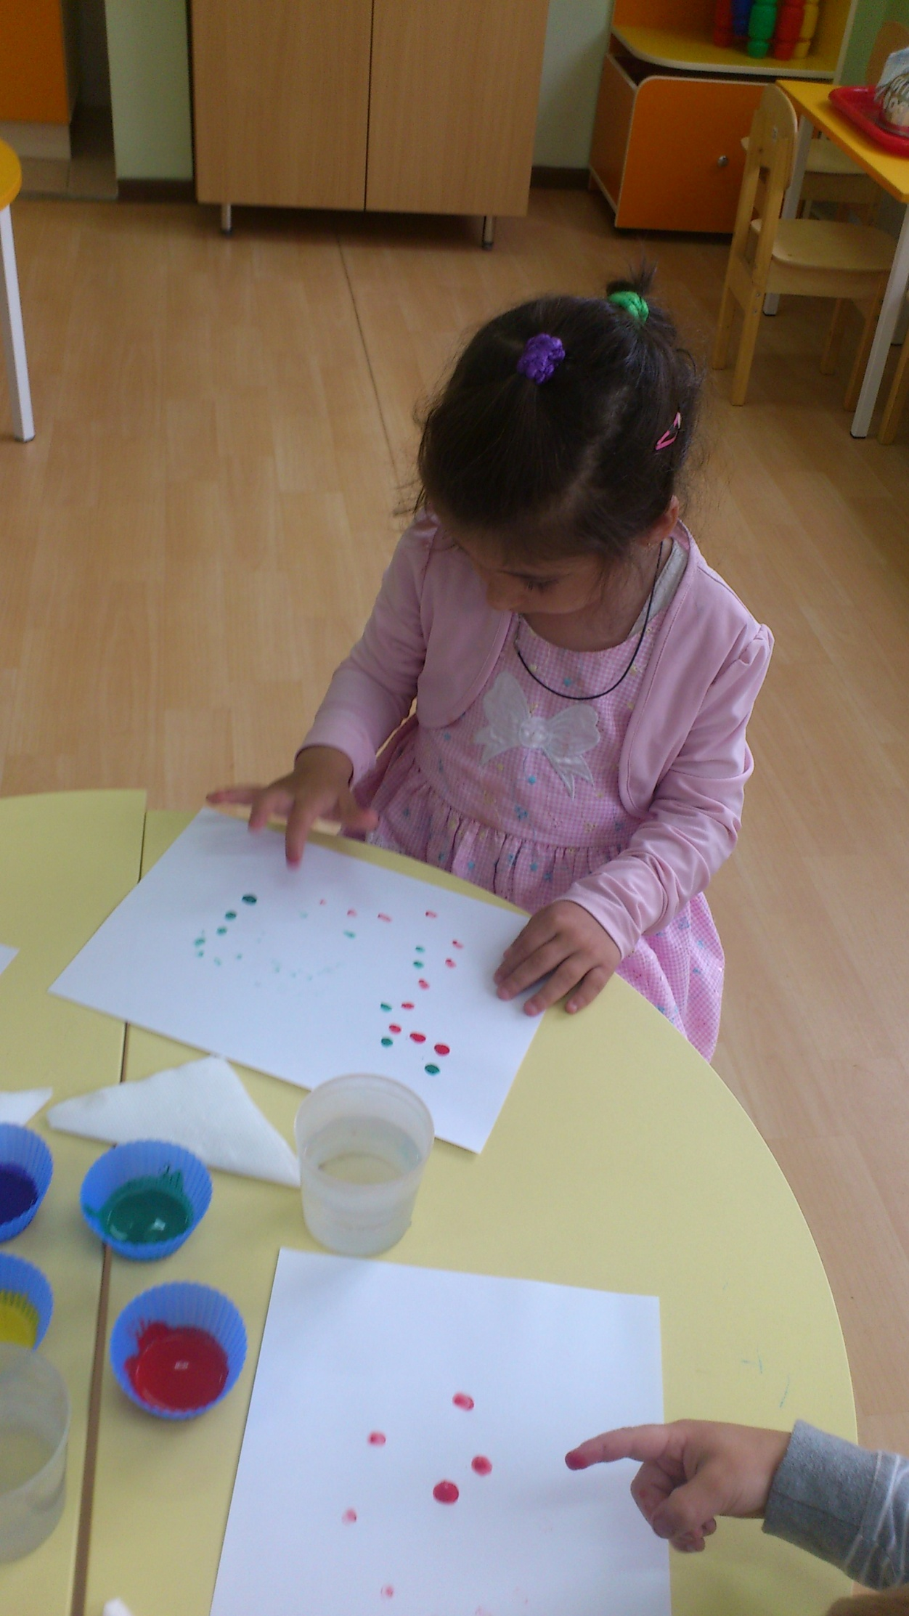

- Помните, мы с вами на празднике ко дню победы видели салют? Там было много маленьких разноцветных огоньков.

- Их было очень-очень много. Они были похожи на маленькие кружочки.

Можно прочитать стихотворение, например, такое:

***Салют***

Скорей, скорей одеться!  
Скорей позвать ребят!  
В честь праздника Победы  
Орудия палят.  
  
Вокруг все было тихо,  
И вдруг - салют! Салют!  
Ракеты в небе вспыхнули  
И там, и тут!  
  
Над площадью,  
Над крышами,  
Над праздничной Москвой  
Взвиваются все выше  
Огней фонтан живой!  
  
На улицу, на улицу  
Все радостно бегут,  
Кричат "Урра"!  
Любуются  
На праздничный  
Салют!

**Воспитатель :**

- Давайте мы с вами нарисуем салют!

Положите на стол лист бумаги и покажите, как можно рисовать пальцами:

Окунуть кончик пальца в краску, затем прикоснуться им к бумаге, потом снова окунуть в краску и т.д. объяснить малышу, что рисовать салют нужно разными красками, которые находятся на столе. Объясните ребёнку, что надо вымыть пальчик в банке после каждого прикосновения краски и вытереть его салфеткой.

Дайте ребёнку самостоятельно нарисовать салют

- Вот какой красивый салют у нас получился! Молодцы!!!

